市立新北高工109學年度第一學期專業科目競試 會計學 試題 |  |  |  |  |  |  |  | 班別 |  | 座號 |  | 電腦卡作答
科 目 | 會計學 | 命題教師 | 郭玉霜 | 年級 | 二 | 科別 | 資處科 | 姓名 |  |  |  | 是

選擇題: (100%)※可使用計算機
1. 下列那一項不可計入財務報表之「現金及約當現金」中？ (A)郵政匯票(B)保付支票(C)活期存款(D)六個月之定存
2. 未兌現之銀行保付支票，在求算正確餘額之銀行存款調節表上應列為 (A)公司帳面餘額的減項 (B)銀行結單餘額的減項 (C)銀行結單餘額的加項 (D)不作調整
3. 下列何種情況會貸記「零用金」？ (A)撥補零用金時 (B)設置零用金時 (C)動支零用金時 (D)期末報銷費用未及撥補零用金時
4. 銘大公司於本年3月1日設置定額零用金$8,000，月底零用金保管員提出下列單據請求撥補：郵票$1,000、文具用品$800、書報費$1,000、旅費$2,160、交際費$1,500、零用金短少了$20，則撥補後的零用金餘額為多少？ (A)$8,000 (B)$1,520 (C)$6,460 (D)$1,540
5. 銀行對帳單餘額與存戶帳上存款餘額不相符合，其原因可能為 (A)以上皆可能 (B)雙方同時發生記錄錯誤 (C)公司會計人員記帳錯誤 (D)銀行代扣手續費，公司尚未接獲通知
6. 立德公司銀行對帳單餘額$16,300，銀行代收票據$5,600，存款不足退票$2,300，在途存款$2,800，未兌現支票$1,700，則立德公司帳上銀行存款調整前餘額為 (A)$17,400 (B)$14,100 (C)$20,700 (D)$18,500
7. 零用金之補充是依據 (A)日記簿及所附單據 (B)零用金支出報告單及所附單據 (C)現金簿及所附單據 (D)銀行存款明細帳之記載撥付現金
8. 下列關於零用金之敘述，何者錯誤？ (A)零用金動支時應借記：各項費用，貸記：零用金 (B)若要調升零用金定額，則借記：零用金，貸記：銀行存款 (C)若前期期末僅報銷，待次期方補充零用金，則補充時應借記：零用金，貸記：銀行存款 (D)手存現金加上憑證費用金額，應等於零用金定額
9. 現金短溢帳戶若為借方餘額，應列為 (A)現金的加項 (B)現金的減項 (C)營業外收入 (D)營業外支出
10. 採零用金制度之企業，若只報銷費用而不撥補零用金時之分錄為何？ (A)不需作任何分錄 (B)借：零用金，貸：現金 (C)借：各項費用，貸：零用金 (D)借：各項費用，貸：現金
11. 公司帳上銀行存款餘額為$15,160，經查核後發現有面額$84的支票，現金支出簿上誤記為$48，此外銀行代收的本票票款$1,300公司尚未入帳，則公司正確的銀行存款餘額應為 (A)$16,496 (B)$19,080 (C)$16,424 (D)$16,670
12. 未兌現支票（不含保付支票），在求算正確餘額之銀行調節表上應列為 (A)銀行結單餘額減項 (B)不作調整 (C)銀行結單餘額加項 (D)公司帳面餘額減項
13. 白水公司01年底編製財務報表時發現，現金包含：支票存款$50,000，保付支票$20,000，零用金$8,000，中央產業銀行二年期定期存單$80,000，償債基金$55,000，租借影印機時支付押金之收據$6,000，試問白水公司「現金及約當現金」真正的餘額為何？ (A)$213,000 (B)$78,000 (C)$219,000 (D)$158,000
14. 採正確餘額法編製銀行存款調節表時，下列那一項為銀行對帳單餘額的加項？(A)在途存款(B)託收票據(C)未兌現支票(D)銀行誤將他人之存款記為本公司之存款
15. 未兌現之銀行保付支票，在求算正確餘額之銀行存款調節表上應 (A)列為公司帳面餘額之加項 (B)公司帳及銀行結單均須調整 (C)列為銀行存款結單餘額之減項 (D)不必調節
16. 零用金撥補時所發生之現金短溢（貸餘）應列為 (A)營業費用 (B)營業外支出 (C)營業外收入 (D)營業收入
17. 小花公司於5月31日有一筆應收帳款收現，收現後立即送存銀行，同時公司帳上借記銀行存款，但因為已超過營業時間，銀行當日並未將這筆存款記入公司存款戶，請問小花公司在編製5月份銀行調節表後，應如何作這筆存款的更正分錄？ (A)借：應收帳款，貸：銀行存款 (B)借：現金，貸：銀行存款 (C)不作分錄 (D)借：銀行存款，貸：現金
18. 義禮公司在編製11月30日之銀行往來調節表後，公司之調整分錄中，借記「銀行存款」，貸記「應收票據」，試問此一分錄在銀行往來調節表中，可能為下列哪一項目之調整？ (A)顧客存款不足退票 (B)在途存款 (C)託收票據 (D)銀行代扣手續費
19. 委託銀行代收的應收票據已收妥，而銀行通知入帳時，應作 (A)不作分錄 (B)借：銀行存款 (C)借：應收帳款 (D)借：應收票據
20. 居廣公司於01年底盤點現金時，計有郵票$300、印花稅票$100、員工借據$1,000、郵政匯票$2,000、償債基金$14,000、庫存現金$8,000、銀行存款$5,000、他公司存放於居廣公司之押金$6,000，則居廣公司01年底正確之現金及約當現金之數額為 (A)$17,400 (B)$36,400 (C)$15,000 (D)$18,000
21. 銀行本票、保付支票、遠期票據、旅行支票、員工借款、郵票、庫存現金，前述列為現金者有幾項？ (A)三項 (B)二項 (C)五項 (D)四項
22. 下列何時應貸記零用金？ (A)設置零用金及每次補足零用金時 (B)調降零用金數額及支付零用金時 (C)設置零用金及調高零用金數額時 (D)調降零用金數額時
23. 銀行對帳單餘額$280,000，未兌現支票$20,000（內含保付支票$4,000），在途存款$12,000，銀行託收票據$2,000，則銀行存款的正確餘額為 (A)$308,000 (B)$278,000 (C)$272,000 (D)$276,000
24. 銀行存款調節表中，有在途存款$10,000，則本公司之調節分錄應 (A)借記銀行存款 (B)借記在途存款 (C)貸記銀行存款 (D)不必作分錄
25. 瑞奇公司年底盤點現金時，計有郵票$500、印花稅票$100、員工借據$2,000、即期支票$12,000、庫存現金$8,000、銀行存款$5,000、存入保證金$5,000，則「現金及約當現金」應為(A)$44,600 (B)$25,000 (C)$27,000 (D)$28,000
26. 月底編製銀行往來調節表，根據銀行對帳單發現有支票乙紙$15,000，持票人尚未持向銀行兌現，則公司應 (A)借：現金$15,000 (B)借：銀行存款$15,000 (C)借：應付票據$15,000 (D)不作分錄
27. 公司4月30日之銀行存款調節表如下：
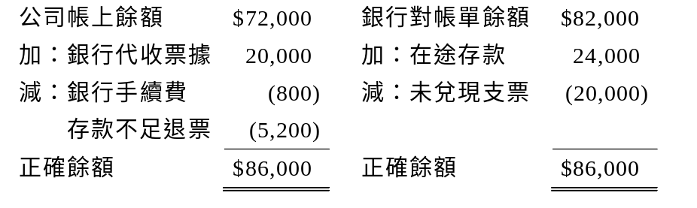
5月份銀行存款往來記錄如下：
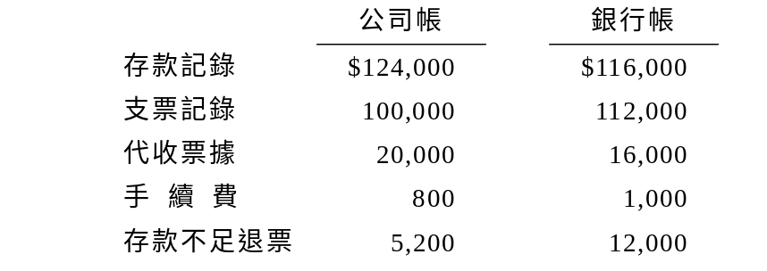
則5月底之在途存款及未兌現支票分別為多少？ (A)$32,000、$8,000 (B)$16,000、$32,000 (C)$32,000、$32,000 (D)$16,000、$8,000
28. 承上題，5月底正確之銀行存款餘額為 (A)$117,000 (B)$124,000 (C)$114,000 (D)$113,000
29. 宏起公司以零用金支付員工的出差費時，應作下列何項分錄？ (A)作備忘紀錄即可，不須作分錄 (B)借：旅費，貸：零用金 (C)借：旅費，貸：銀行存款 (D)借：零用金，貸：旅費
30. 收自他公司之支票，因發票人存款不足而遭退票者，應如何作分錄？ (A)借記應收帳款 (B)借記銷貨收入 (C)貸記應收帳款 (D)貸記銷貨收入。

31. 公司於11月24日簽發$50,000的支票給供應商，此支票於12月14日兌現，則公司編製12月份銀行調節表時，此$50,000之支票應 (A)從銀行對帳單餘額扣除 (B)列為公司帳面餘額的加項 (C)不必處理 (D)列為公司帳面餘額的減項
32. 子晴公司設有定額零用金$15,000，每月初定期補充一次，本年12月底，經管理人員盤點，計有下列收據：旅費$5,400，報費$1,350，文具用品$1,800，加班誤餐費$1,125。庫存現金尚餘$5,340，則下月應補充零用金若干？ (A)$9,690 (B)$15,000 (C)$9,660 (D)$9,675
33. 銀行對帳單餘額$45,000，未兌現支票$4,500，在途存款$2,250，銀行代收款$375公司未入帳，則正確銀行存款為 (A)$43,125 (B)$42,750 (C)$42,000 (D)$51,750
34. 下列關於約當現金之敘述，何者錯誤？ (A)為短期並具高流動性的投資 (B)半年內到期之定期存單屬於約當現金(C)可隨時轉換成定額現金 (D)價值變動的風險小
35. 借記零用金的時機是 (A)僅有設立時 (B)設立時與補充時 (C)設立時與減少時 (D)設立時與增加時
36. 帳上銀行存款餘額為$247,500，經查核發現有面額$6,900的支票，現金支出簿上誤記為$9,600，此外銀行代收的本票票款$24,000，公司尚未入帳，在途存款$25,000，則公司正確之銀行存款餘額應為 (A)$268,800 (B)$299,200 (C)$293,800 (D)$274,200
37. 未兌現支票在編製銀行存款調節表時，應 (A)作為銀行對帳單餘額的減項 (B)作為公司帳面餘額的加項 (C)不作處理 (D)應通知銀行作廢
38. 半澤公司01年5月底中央產業銀行往來調節表中，在途存款$3,160，未兌現支票$1,080。半澤公司根據調節表的資料作更正分錄，借：應收帳款$2,800，手續費支出$100，銀行存款$2,600；貸：應收票據$5,000，利息收入$500。若調整前公司帳列存款餘額為$27,960，請問5月底中央產業銀行對帳單餘額是多少？ (A)$28,480 (B)$24,480 (C)$27,230 (D)$29,980
39. 東南公司零用金的定額為$10,000，本月目前使用情形為下：計程車費$1,893，水電瓦斯費$4,025，電話費$3,062，本日零用金共撥補現金$8,960，則東南公司發生 (A)零用金溢出$20 (B)同時有短少$20及溢出$20之情形 (C)零用金短少$20 (D)無現金短溢情形
40. 國華公司06年10月底銀行對帳單餘額為$46,500，經核對後發現未達帳的項目有：銀行代收票據$2,000，在途存款$1,500，未兌現支票$12,000(其中有保付支票$4,000)及銀行代扣手續費$100，則正確銀行存款為 (A)$41,900 (B)$40,000 (C)$44,600 (D)$48,800

解答:
1) D 2) D 3) D 4) A 5) A 6) B 7) B 8) A 9) D 10) C
11) C 12) A 13) B 14) A 15) D 16) C 17) C 18) C 19) B 20) C
21) D 22) D 23) D 24) D 25) B 26) D 27) A 28) D 29) A 30) A
31) C 32) C 33) B 34) B 35) D 36) D 37) A 38) A 39) A 40) B

